立志 诚毅 创新



**第六届桥梁设计大赛**

**设计说明书**

作品名称：***

团队名称：**队

参赛成员：张**、白**、王**

1. 方案构思及结构选型

根据竞赛规则要求，我们从模型设计的要求、模型制作材料的性能、加载形式和制作方便程度等方面出发，采用侧压双层复压竹皮和502胶水精心设计本次模型。

为了达到轻简抗挠的效果，通过对稳定性的分析，我们采用了圆柱形的结构。弓形桥洞是我们结构的核心部分，为了增加其的刚度和稳定性，我们将其加厚，并且在其与桥梁的接触点位置进行加强固定。

1.桥梁模型长度为800±3mm，桥梁模型的外轮廓横向宽度及桥面宽度为180±3mm，高度250±3mm，桥洞长度不小于500mm、桥洞高度不小于150mm，全部桥梁模型应在虚线内，桥面应为水平面。

1. 模型规格

1、模型总跨度800mm，桥面宽180mm，桥面高差≤20 mm，桥面以下高度≥150 mm。

2、桥梁模型设计为两跨单车道，每跨长度800 mm，车道宽180 mm。

1. 受力构建设计

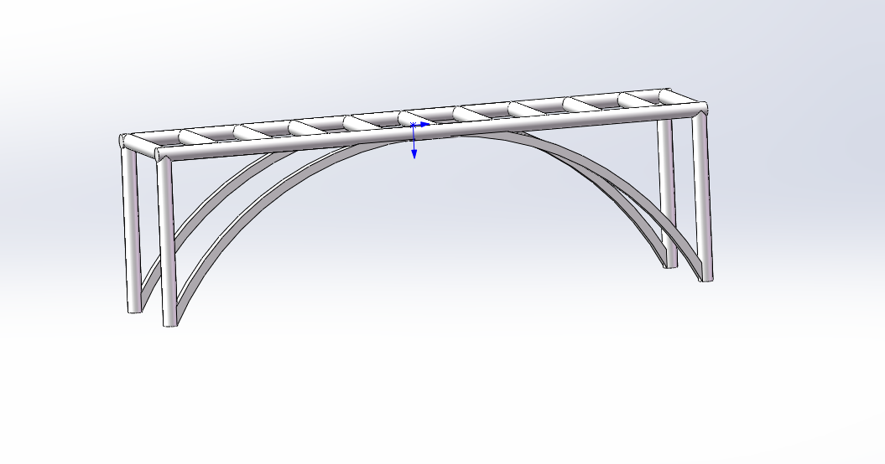

（图1）整体效果图

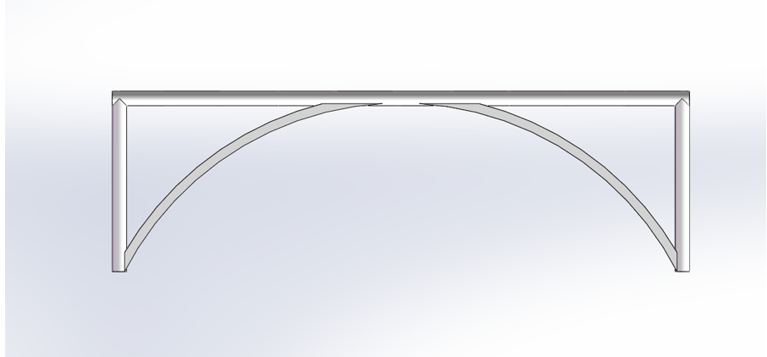

（图2）主视图

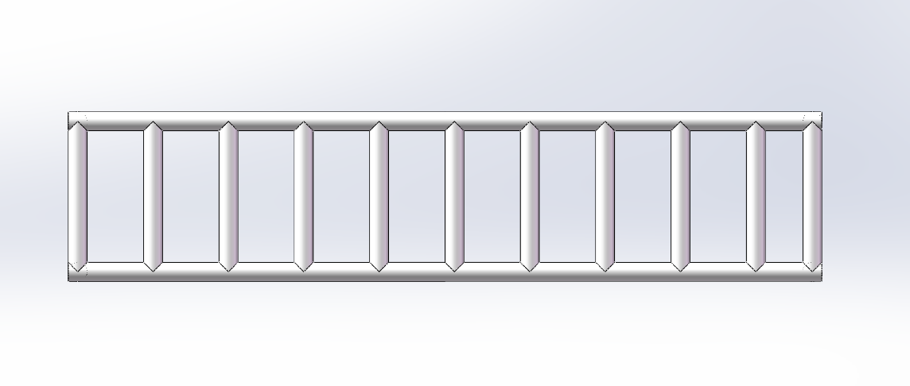

（3）俯仰图

1、核心部分为弓形桥支梁。其作为压弯系统承担结构的整体受压、受弯，同时将桥面的所施加的力的受力方向进行改变，使其变为沿弯曲方向，使其由剪力变为轴向应力，增加桥的负载能力；

2、梁与桥面的垂直接面添加贴片加固确保垂直的同时，也是分担梁的部分支撑；

3、简支梁的圆柱形的特征可以增加简支梁以及桥面的稳定性；

1. 结构特色及性能分析

桥面和简支梁都由竹皮卷成的圆柱体组成，这样增加了桥的稳定性，而且制作精确简易，从而提高了桥的稳固性；弓形桥梁极大了增强了桥梁的刚性，使桥不易被损坏。侧压双层复压竹皮：此模型设计的重点是抵抗均布载荷和动载过程对桥梁产生的屈曲、断裂、磨损以及弯曲等破坏。所以考虑到竹皮具有良好的抗拉性能，而且通过弓形梁的设计能够大大提高竹皮的强度，组成一个具有良好结构体系的桥模型。

1. 计算说明

1、以荷载7kg，重力系数g=10进行计算，桥自重忽略不计，桥上受到的均布载荷

去掉多余的约束力，形成基本体系确定F。

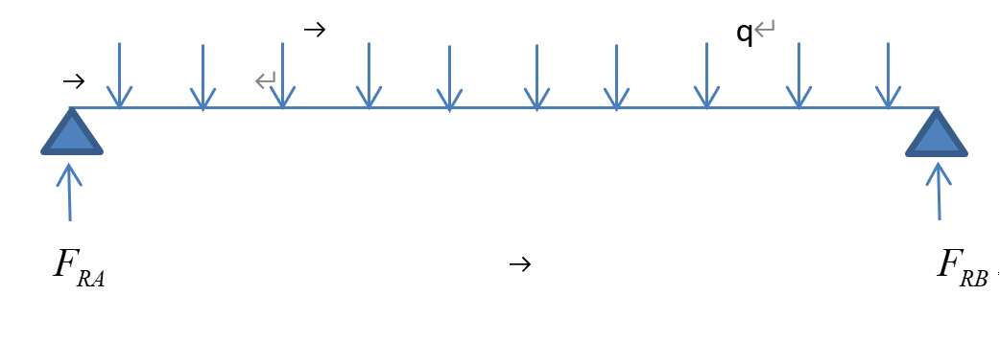

2、剪力计算





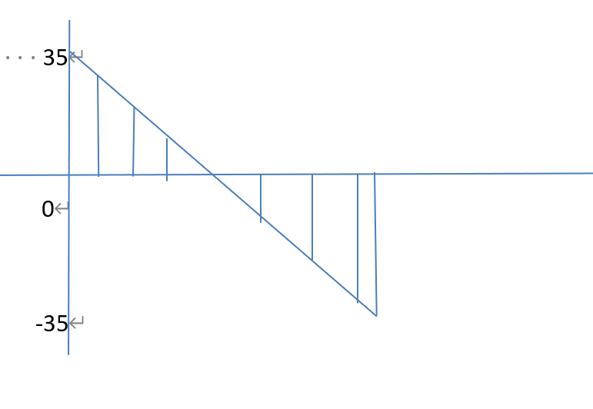

3、力矩计算

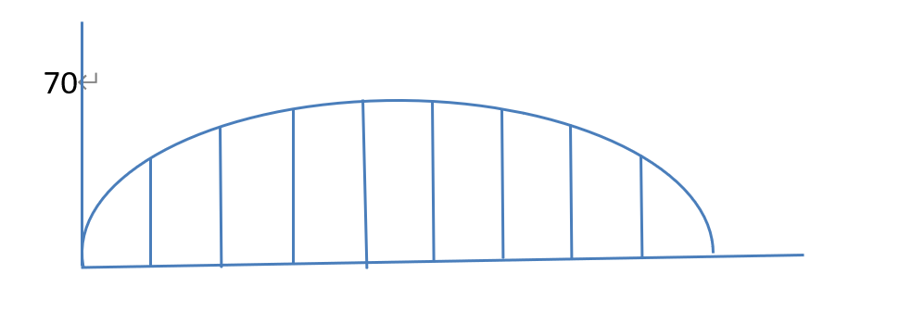

4、最大应力计算



综上所述：在允许加载的载荷范围内模型的结构不会受到严重的破坏，而且经过多次的加载实验，结构的强度、稳定性都满足要求。